Конспект образовательной деятельности в подготовительной группе
« Знать об этом должен каждый – безопасность это важно».

Цель | Формирование у детей навыков осознанного безопасного поведения.
Задачи | 1.Расширять знания опасных ситуаций, которые могут возникнуть в быту.  2. Закреплять представления детей о правилах безопасного поведения в различных ситуациях, об опасных предметах.  3.Способствовать развитию познавательного интереса, развивать наблюдательность, внимание.  4. Воспитывать ответственное поведение в быту.
Ход занятия этап | Деятельность педагога | Деятельность детей
I этап организационный  II этап -Основной | Педагог обращает внимание детей на кроссворд и предлагает его отгадать, чтобы узнать, о чем сегодня будут говорить.  Как вы понимаете, что такое опасность?  Где нас может подстерегать опасность? Обобщение: Совершенно верно, в нашем большом мире, опасность может подстерегать нас повсюду.  У меня для вас есть блокноты безопасности, но они пустые, их нужно заполнить. Вам это интересно? А вы хотите? Что нужно сделать, чтобы заполнить блокноты?  Обобщение: Нам нужно узнать какие опасности нас подстерегают и как вести в опасных ситуациях.  А зачем нам это нужно знать? Так о чем мы сегодня будем узнавать, говорить?  Вы сказали, что в доме, в квартире нас могут поджидать опасности. А ведь мы говорим «Наш дом – наша крепость». Неужели нас там тоже могут они подстерегать?  А какие?  Проверим ваши предположения?  Педагог демонстрирует детям макет квартиры и предлагает рассмотреть, « прогуляться» и найти опасности, которые могут подстерегать.  Давайте начнем со шкафа в комнате.  Какие вещи вам показались опасными. Выложите их (ножницы, спицы, бритва, булавка, шило).  Почему эти вещи опасны?  Есть ли в квартире еще место, где хранятся колющие и режущие предметы?  Что это? Несите их сюда (вилки, ножи).  Все эти предметы необходимы нам в хозяйстве, в быту? Но ведь они опасны! Может без них можно обойтись? (Нет).  А ими можно играть?  Почему?  Давайте вместе попробуем составить правило безопасного пользования острыми предметами. В этом вам поможет схема (схема на экране).  Обобщение: Острыми предметами можно пользоваться только под присмотром взрослого. Использовать по назначению. Хранить в определенном месте.  Чтобы вы не забыли это правило, предлагаю каждому приклеить такую схему в свой блокнот.  Возвращаемся в квартиру. Предлагаю красными кругами отметить все, что связано с электричеством (чайник, мясорубка, телевизор, вентилятор, микроволновая печь, пылесос, обогреватель, магнитофон, компьютер, стиральная машина, холодильник, выключатели, розетки).  Обобщение: Все эти приборы делают нашу жизнь легче, интереснее. Но они тоже могут быть опасными.  Педагог предлагает посмотреть урок осторожности тетушки Совы.  Инструкция перед просмотром: Будьте внимательны, после просмотра вам необходимо будет поработать в блокноте безопасности. Найти и обвести картинки, где нарушены правила безопасного обращения с электричеством.  Задание: Обведите картинки, где нарушены правила безопасного обращения с электричеством. Будьте внимательны, у вас есть картинки с правилами, о которых не говорила тетушка сова, попробуйте их найти.  Информация: Есть еще одно правило. Уходя из дома, не забывайте выключать электрические приборы.  И самое важное – неправильное обращение с электричеством может привести к пожару.  Предлагаю вам найти, номер пожарной службы. Наклейте его в свой блокнот.  Педагог предлагает пройти тест на странице блокнота.  Первое задание. Что делать если начался пожар? Выберите нужную картинку и поставьте в квадратике крестик: зареветь, позвонить 01, закрыться в шкафу.  Второе задание. Что делать, если из телевизора пошел дым?: залить телевизор водой, выдернуть вилку и набросить на телевизор влажное одеяло, убежать в другую комнату (дети выполняют задания).  Проблемная ситуация: в нашей квартире имеется вот такая интересная коробочка  (натуральная аптечка). Что в ней может храниться?  Как много ярких коробочек! Красивых таблеточек. Может, попробуем?  Обобщение: Нельзя принимать лекарства без разрешения врача. Неправильное принятое лекарство может оказаться ядом. Храните лекарство в аптечке.  Педагог предлагает зафиксировать правило в блокноте.  А если все-таки случилась беда? По какому номеру телефона надо позвонить. Найдите его и приклейте в блокноте.  В жизни встречаются не только опасные предметы, но и опасные люди.  Педагог предлагает поиграть в игру «Назови правильный ответ»  1. Мальчик один дома. Звонит телефон, он поднимает трубку и слышит: – Здравствуй, мальчик! Я знакомый твоего папы, позови его, пожалуйста, к телефону. Мальчик отвечает: – Папы нет дома. Он на работе. Будет только вечером. – Папа сейчас занят. Сообщите ваш номер телефона, он вам перезвонит.  2. Девочка одна дома. Звонит телефон, она поднимает трубку и слышит: – Здравствуй, девочка! Я сантехник, скажи мне, пожалуйста, как мне попасть в вашу квартиру, чтобы починить кран? Девочка отвечает: – Родителей нет дома. Номер нашей квартиры 17. – У нас кран не течёт. Папа сейчас подойдёт, а я подержу собаку.  3. Звонок в дверь. Незнакомец ласковым голосом говорит: – Я почтальон и принёс вам письмо. Мальчик отвечает: – Оставьте письмо в двери, я сейчас разбужу родителей. – Никого дома нет. Я сейчас открою и сам возьму письмо.  Педагог предлагает найти и зафиксировать в блокнотах номер полиции.  Вернемся в квартиру. Посмотрите еще раз. Остались еще опасности, о которых мы не поговорили? (бытовая химия, газ окно, балкон).  У вас получилось заполнить блокнот безопасности? Что вы зафиксировали в них? Блокноты будут полезны для вас? Чем?  Вы продолжите начатую работу? | Дети отгадывают кроссворд. Делают вывод. Определяют тему занятия.  Рассуждают. Делают самостоятельные выводы.  Дети высказывают мнения, предположения.  Самостоятельное формулирование детьми темы деятельности.  Постановка детьми образовательной задачи.  Высказывания детей.  Рассматривают макет, определяют и называют опасности, которые могут подстерегать.  Самостоятельная деятельность. Рассуждают, предполагают. Ведут диалог.  Самостоятельно формулируют правило.  Заполняют страницу блокнота.  Самостоятельная деятельность.  Просматривают сюжет.  Дети работают в блокноте. Проговаривают, что обвели, подводят итог.  Дети находят карточку с номером пожарной службы, приклеивают в блокноте.  Выполняют задание. Взаимопроверка.  Высказывают предположения. Делают умозаключения. Выводят правила безопасного обращения с лекарством с помощью предложенной схемы.  Самостоятельно работают в блокнотах.  Находят телефон скорой помощи, фиксируют в блокноте.  Рассуждают, выдвигают предположения, решают проблемные ситуации.  Самостоятельна работа.  Рассматривают, анализируют.  Закрепление знаний.
III этап - итоговый

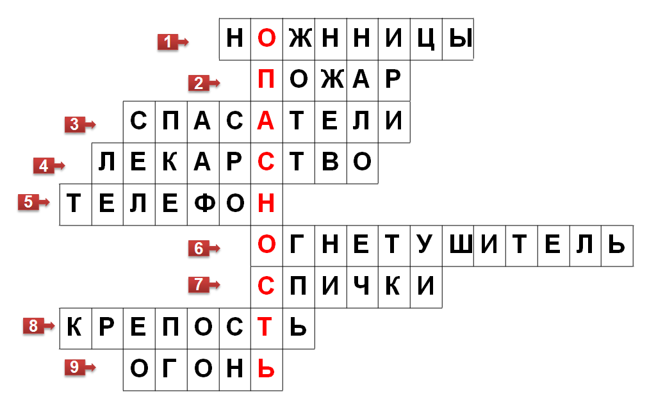
1. Инструмент бывалый –
Не большой, не малый.
У него полно забот
Он и режет и стрижет. (Ножницы)
2.Что возникает при неосторожном обращении со спичками? (пожар).
3.Как называют людей, которые приходят на помощь во время чрезвычайной ситуации? (спасатели).
4.Лечебное средство, которое при неправильном использовании является причиной отравления.
( лекарство).

5. Через поле и лесок
Подается голосок.
Он бежит по проводам :
Скажешь здесь, а слышно там. (Телефон)
6. Средство защиты от огня в помещении, в автомобиле. (Огнетушитель)
7. Сидит на ней ловко Серная головка. Потрёшь ее о коробок - Тут же вспыхнет огонек.(Спички)
8. Мой дом – моя ………..
9.Накормишь - живёт, напоишь – умрёт (Огонь)

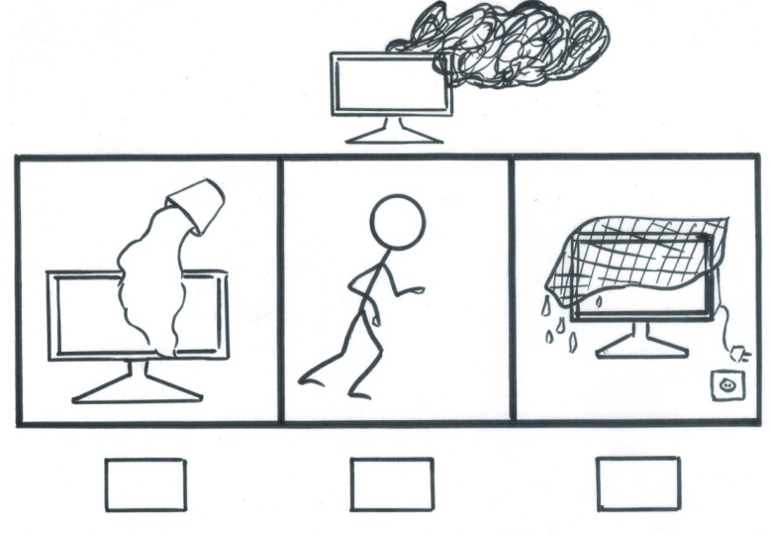
Картинки «Где нарушены правила обращения с электричеством?» Картинки для теста «Поведение при пожаре»
